EDUKACJA POLONISTYCZNA
Dzisiaj główną bohaterką naszych zajęć jest pewna królowa.
"W górach ma swe źródło, skąd właśnie wytrysła,
a płynie do morza, nasza rzeka … "
Tak, to WISŁA
Otwórzcie podręcznik na stronach 50 - 51 i przeczytajcie tekst pt. "O Wiśle"
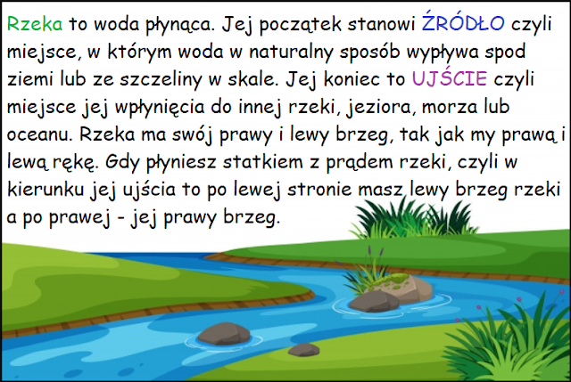
A teraz wysłuchajcie informacji:
https://www.youtube.com/watch?v=Ue8-93Pw9L0&feature=emb_err_woyt
https://www.youtube.com/watch?v=AHbpOv25J6A&feature=emb_rel_err

Otwórzcie swoje zeszyty i zapiszcie.
W klasie
Temat: Królowa naszych rzek.
Na podstawie tekstu wykonajcie do zeszytu zadania 1,2 oraz 3. Uzupełniony i przepisany tekst z zadania 3 otoczcie kolorową ramką.
- Podczas zapisywania pamiętajcie, że: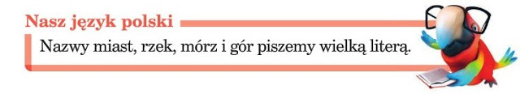Wykonajcie polecenie 1 i 2 w ćwiczeniach polonistycznych (bez czerwonej kropeczki) na str. 64. Dla przypomnienia spójrzcie na obrazek z rodzajami zdań!
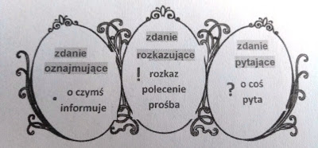

EDUKACJA TECHNICZNA
Dziś wykonacie statek (do pływania po Wiśle 😅). Potrzebna będzie kwadratowa kartka papieru - wybierz swój ulubiony kolor.
Jak zrobić statek z papieru?
http://www.zabawydladzieci.com.pl/jak-zrobic-statek-z-papieru/
Jak zrobić żaglówkę z papieru?
http://www.zabawydladzieci.com.pl/zaglowka-origami-tutorial/

EDUKACJA MATEMATYCZNA
- Policzcie po 10 do 100 (np. na palcach, każdy paluszek to dziesiątka)
- Teraz każdy paluszek to będzie jedna setka, czyli liczymy
100, 200, 300, 400, 500, 600, 700, 800, 900, 1000
Popatrzcie na zadanie 1
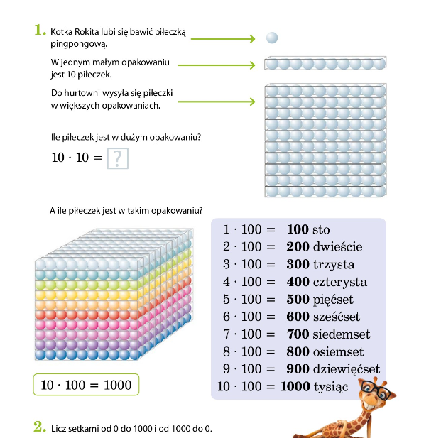
W jednym opakowaniu jest 10 piłeczek. Ile jest piłeczek w 10 takich opakowaniach?
10 x 10=100
Teraz popatrzcie na kolorowe piłeczki. Jeden kolor to 100 piłeczek.
Zatem 10 kolorów po 100 piłeczek to razem 1000.
10 x 100 = 1000
(łatwo to obliczyć, bo 1 x 1 to 1 i przepisujemy trzy zera)
- Przepiszcie do zeszytu słownie liczby z ćw. 1
wzór 100- sto
200 – dwieście itd.
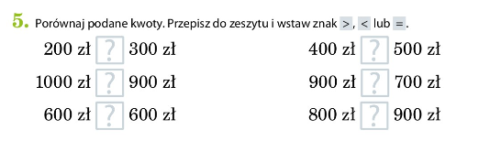
Jako powtórzenie dzisiejszego tematu wykonajcie polecenia w ćwiczeniach matematycznych na str. 68.

To już wszystko w tym tygodniu!
Miłego weekendu.
Pozdrawiam

